Report

一、介紹或摘要

* 因為之前有接觸過解謎遊戲，覺得用VR呈現可以有身歷其境的感覺。
* 玩家扮演心理諮商師，可以藉由潛入患者的意識當中，搜集線索來治療患者。
* 玩家需要進入患者的意識，藉由男孩的日記內容以及尋找環境中的關鍵物品找出男孩病因，並進行治療。

二、系統架構(流程圖...)

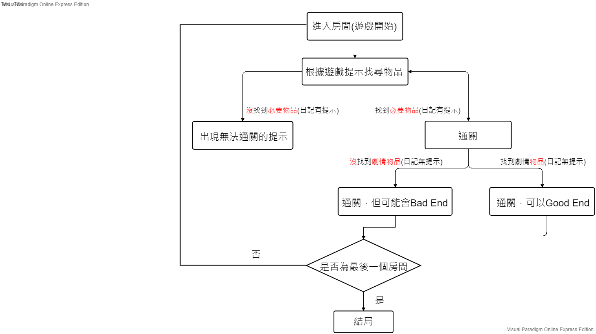

三、特色

* 小遊戲——益智音樂休閒小品：將方糖按照題目播放的音階順序，依序丟入對應音準的杯子內。

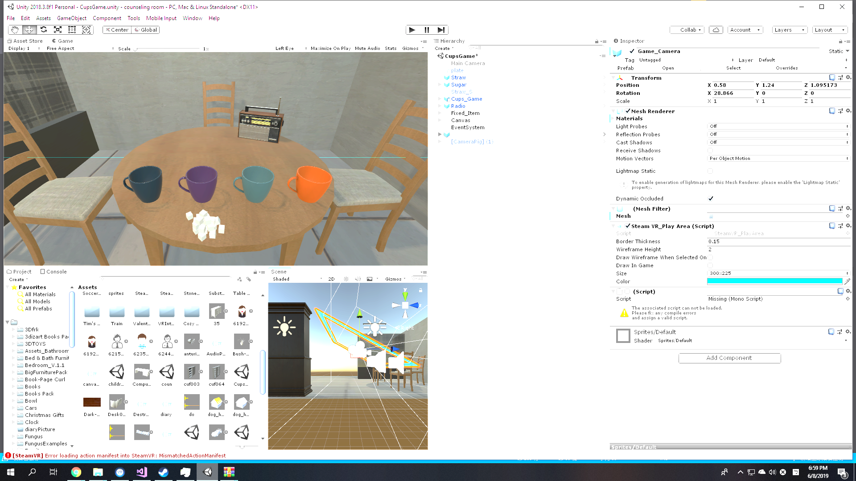

* 對話系統——透過文字了解遊戲中人物之間的互動，營造更投入的情境體驗。

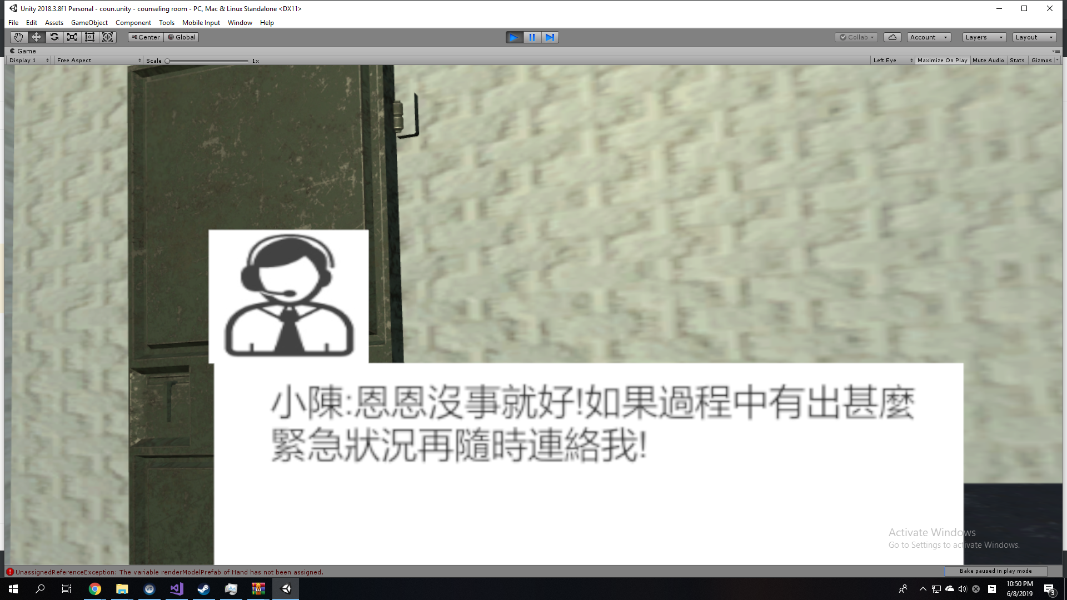

* 劇情分歧——遊戲中所需收集的物品會分成兩大類，一類是每關卡通關必需的物品，另一類則是會左右遊戲結局的物品，在最後一關時將根據物品收集的程度，迎接不同的結局。
* 日記線索——病患的日記上會紀錄記憶中曾經發生過的事，而玩家需要在房間內尋找與日記上所畫的圖案相符合的物品。隨著關卡的推進，日記會出現空格，這時若是找出日記上的物品，則日記上的空格就能被填補。

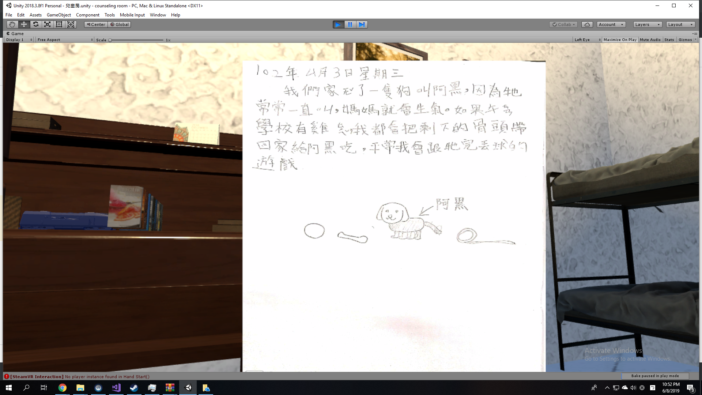

* 遊玩提示——在遊戲中，視野左上方會有白色提示框，告知玩家目前的任務進度。

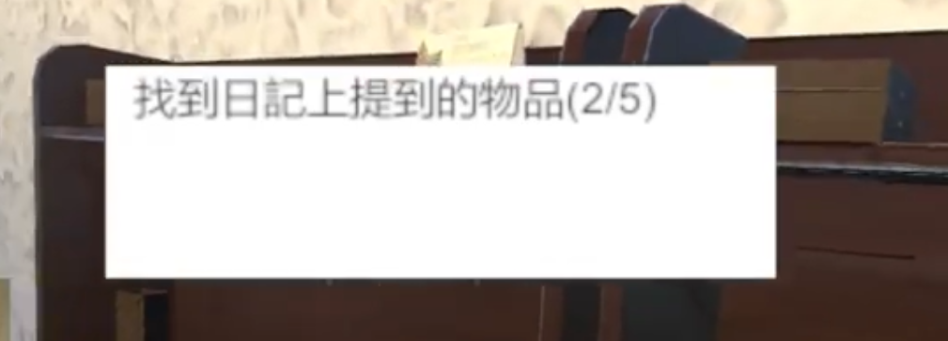

* 卡關防制——防止玩家沒收集完必要物品就進入下一關，避免遊戲劇情體驗上的缺漏。

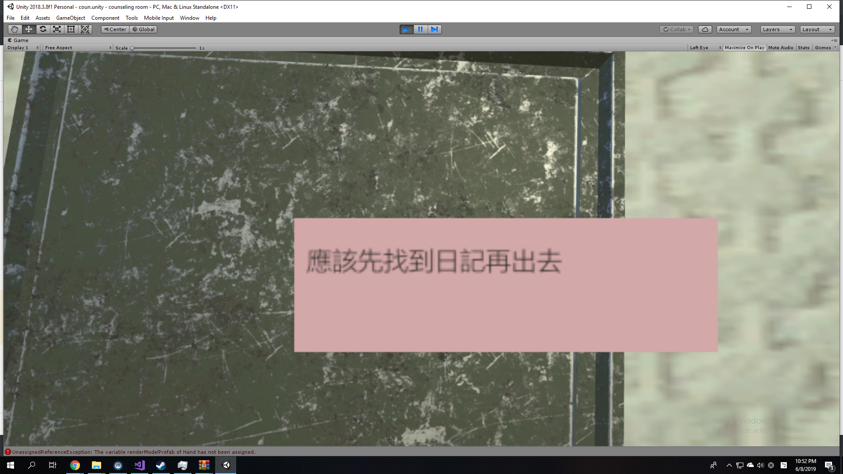

四、使用的Library和open source

Unity Asset Store

<https://assetstore.unity.com/>

SteamVR Plugin

<https://assetstore.unity.com/packages/tools/integration/steamvr-plugin-32647>

SteamVR - UI Input Module

<https://assetstore.unity.com/packages/tools/input-management/steamvr-ui-input-module-63687>

Youtube 音效庫

<https://www.youtube.com/audiolibrary/music>

CG Textures

<https://www.textures.com/>

Turbosquid

<https://www.turbosquid.com/>

五、成果

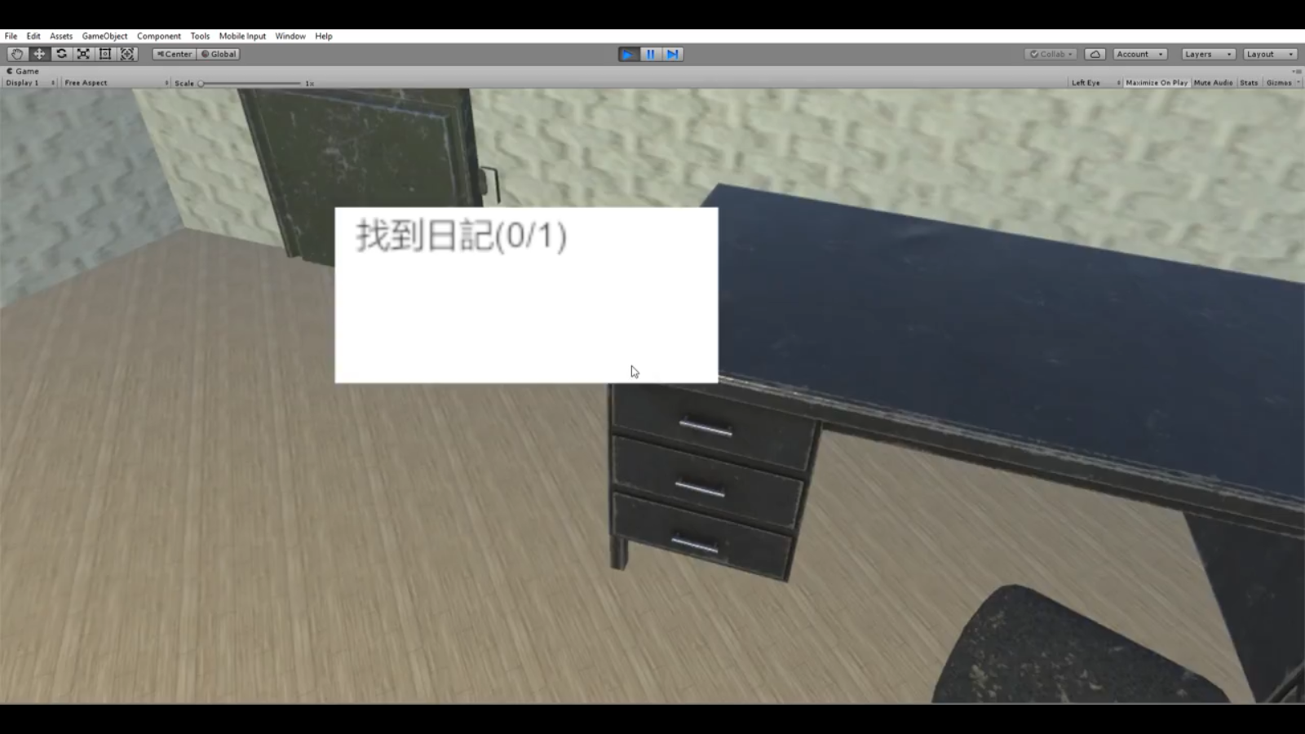

**場景1 : 諮商室**

遊戲中的教程篇章，讓玩家得以熟悉移動與尋找物品。

主角在進入患者的潛意識後，必須先找到患者的日記，才能透過日記中的線索，繼續探索小男孩心中的世界以及故事。

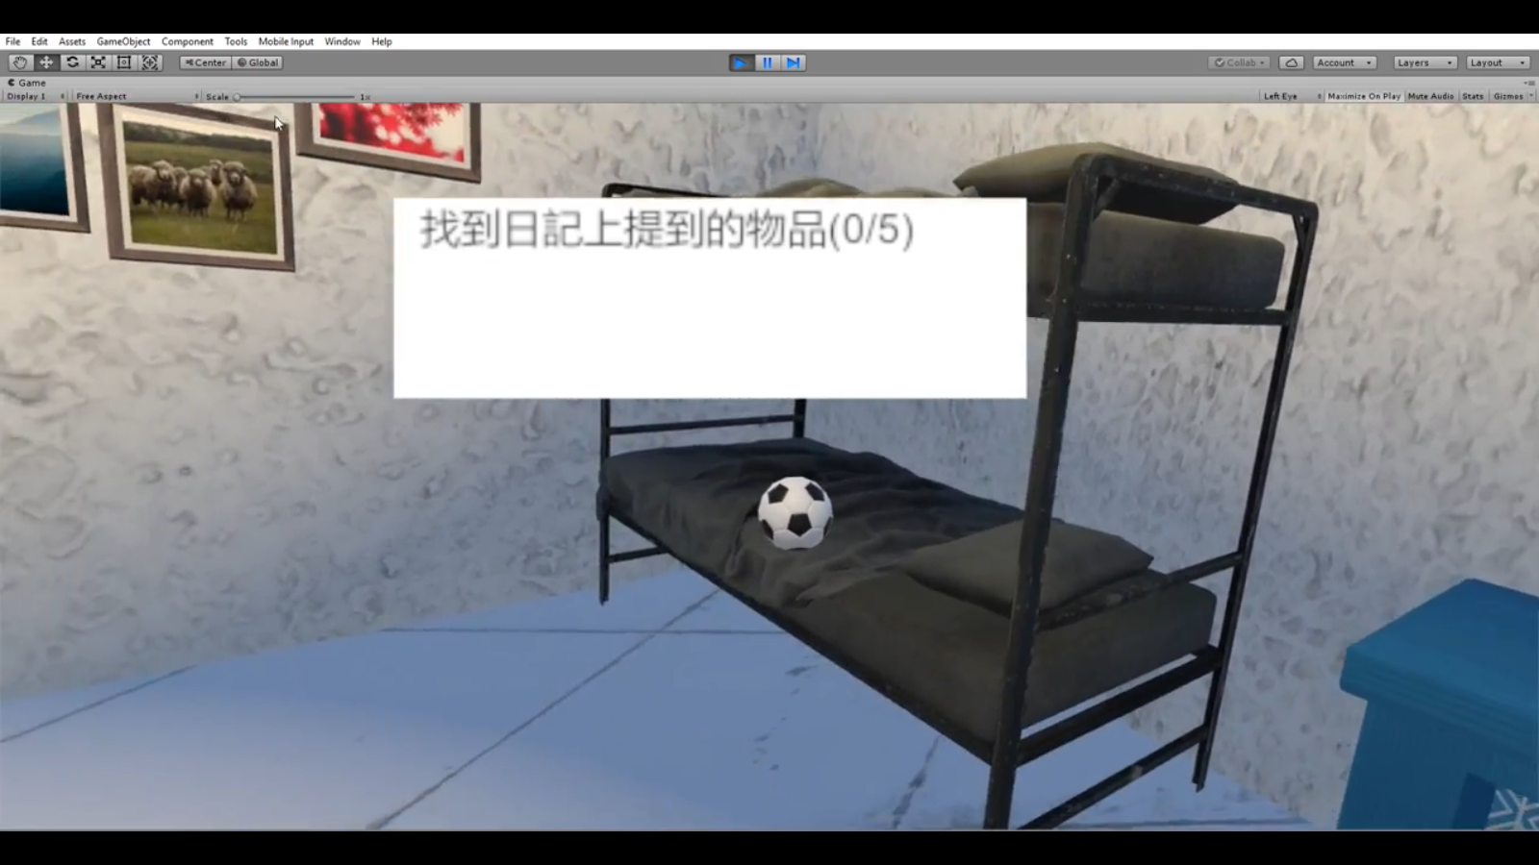

**場景2 : 小男孩的兒時房間**

小男孩家中曾養了一條狗，但因為家境貧困，小狗生病時，並無法支付相應的醫藥費，只能忍痛放棄小狗的生命，而小男孩的哥哥其後也換上了重病，進了醫院治療。

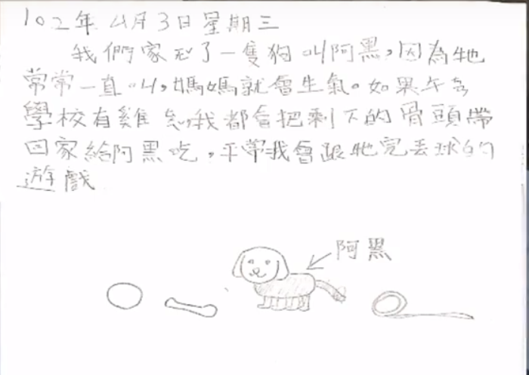

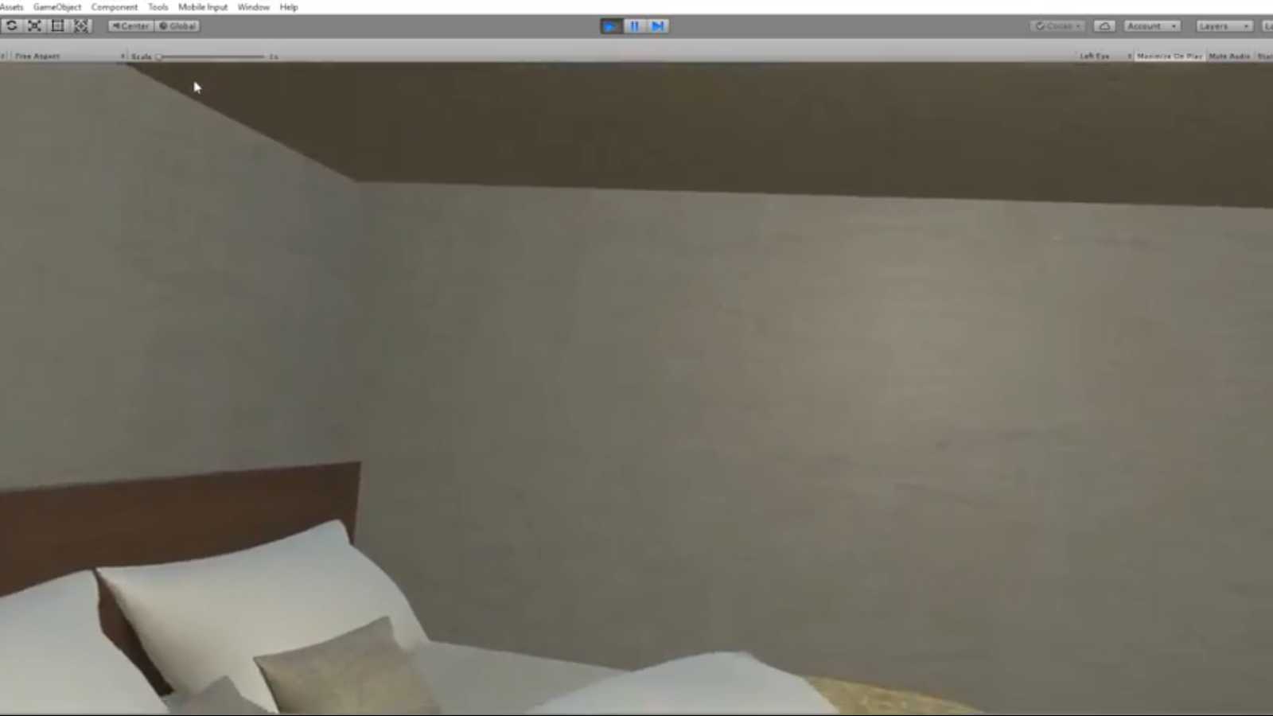

**場景3 : 主臥室**

父親因為程受不了經濟壓力，最後選擇了自殺結束生命。

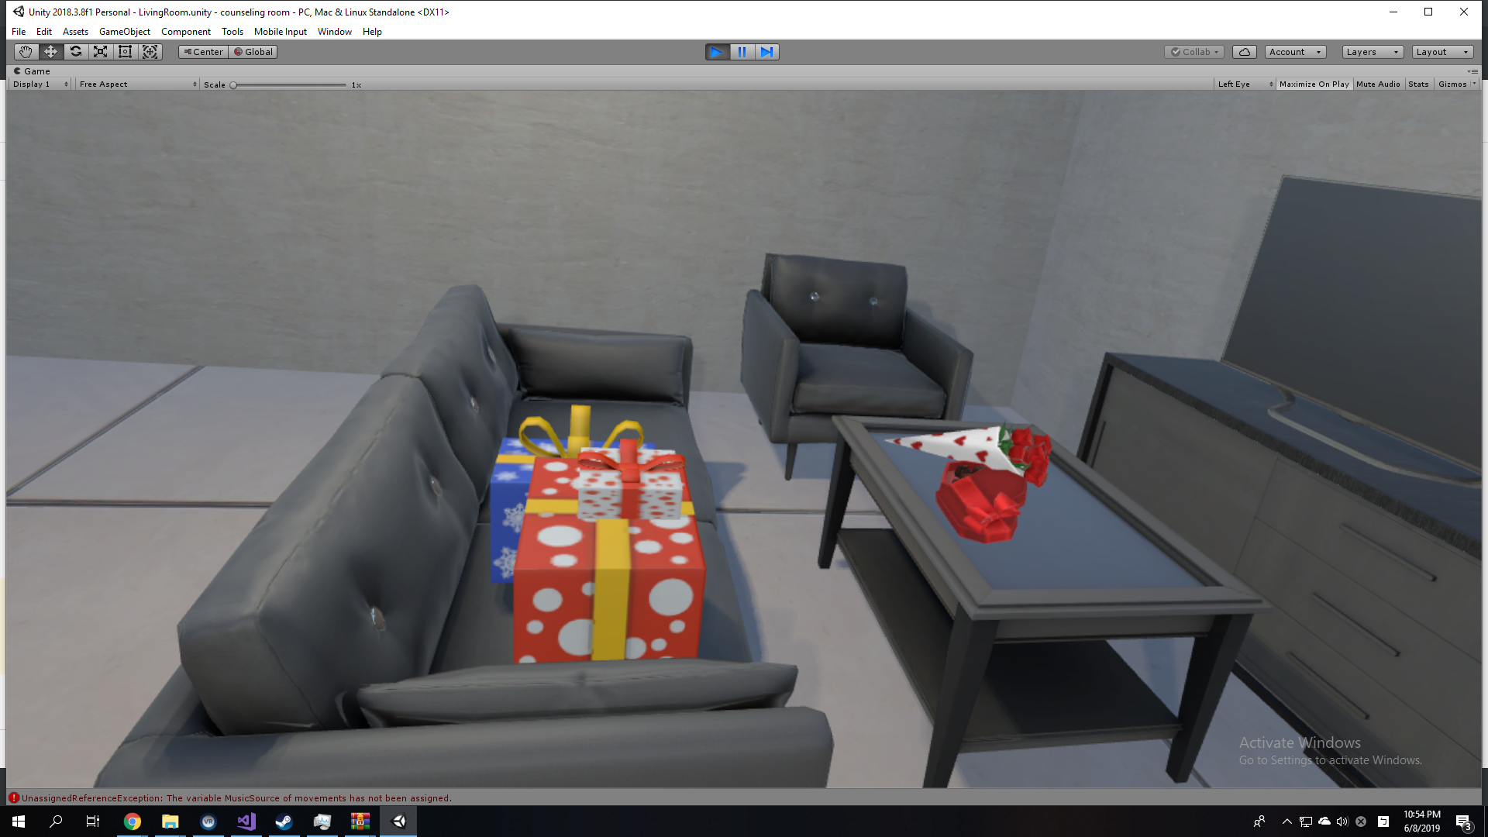

**場景4 : 客廳**

母親另有了新歡，四處可見為了討好母親準備的禮物與花束。

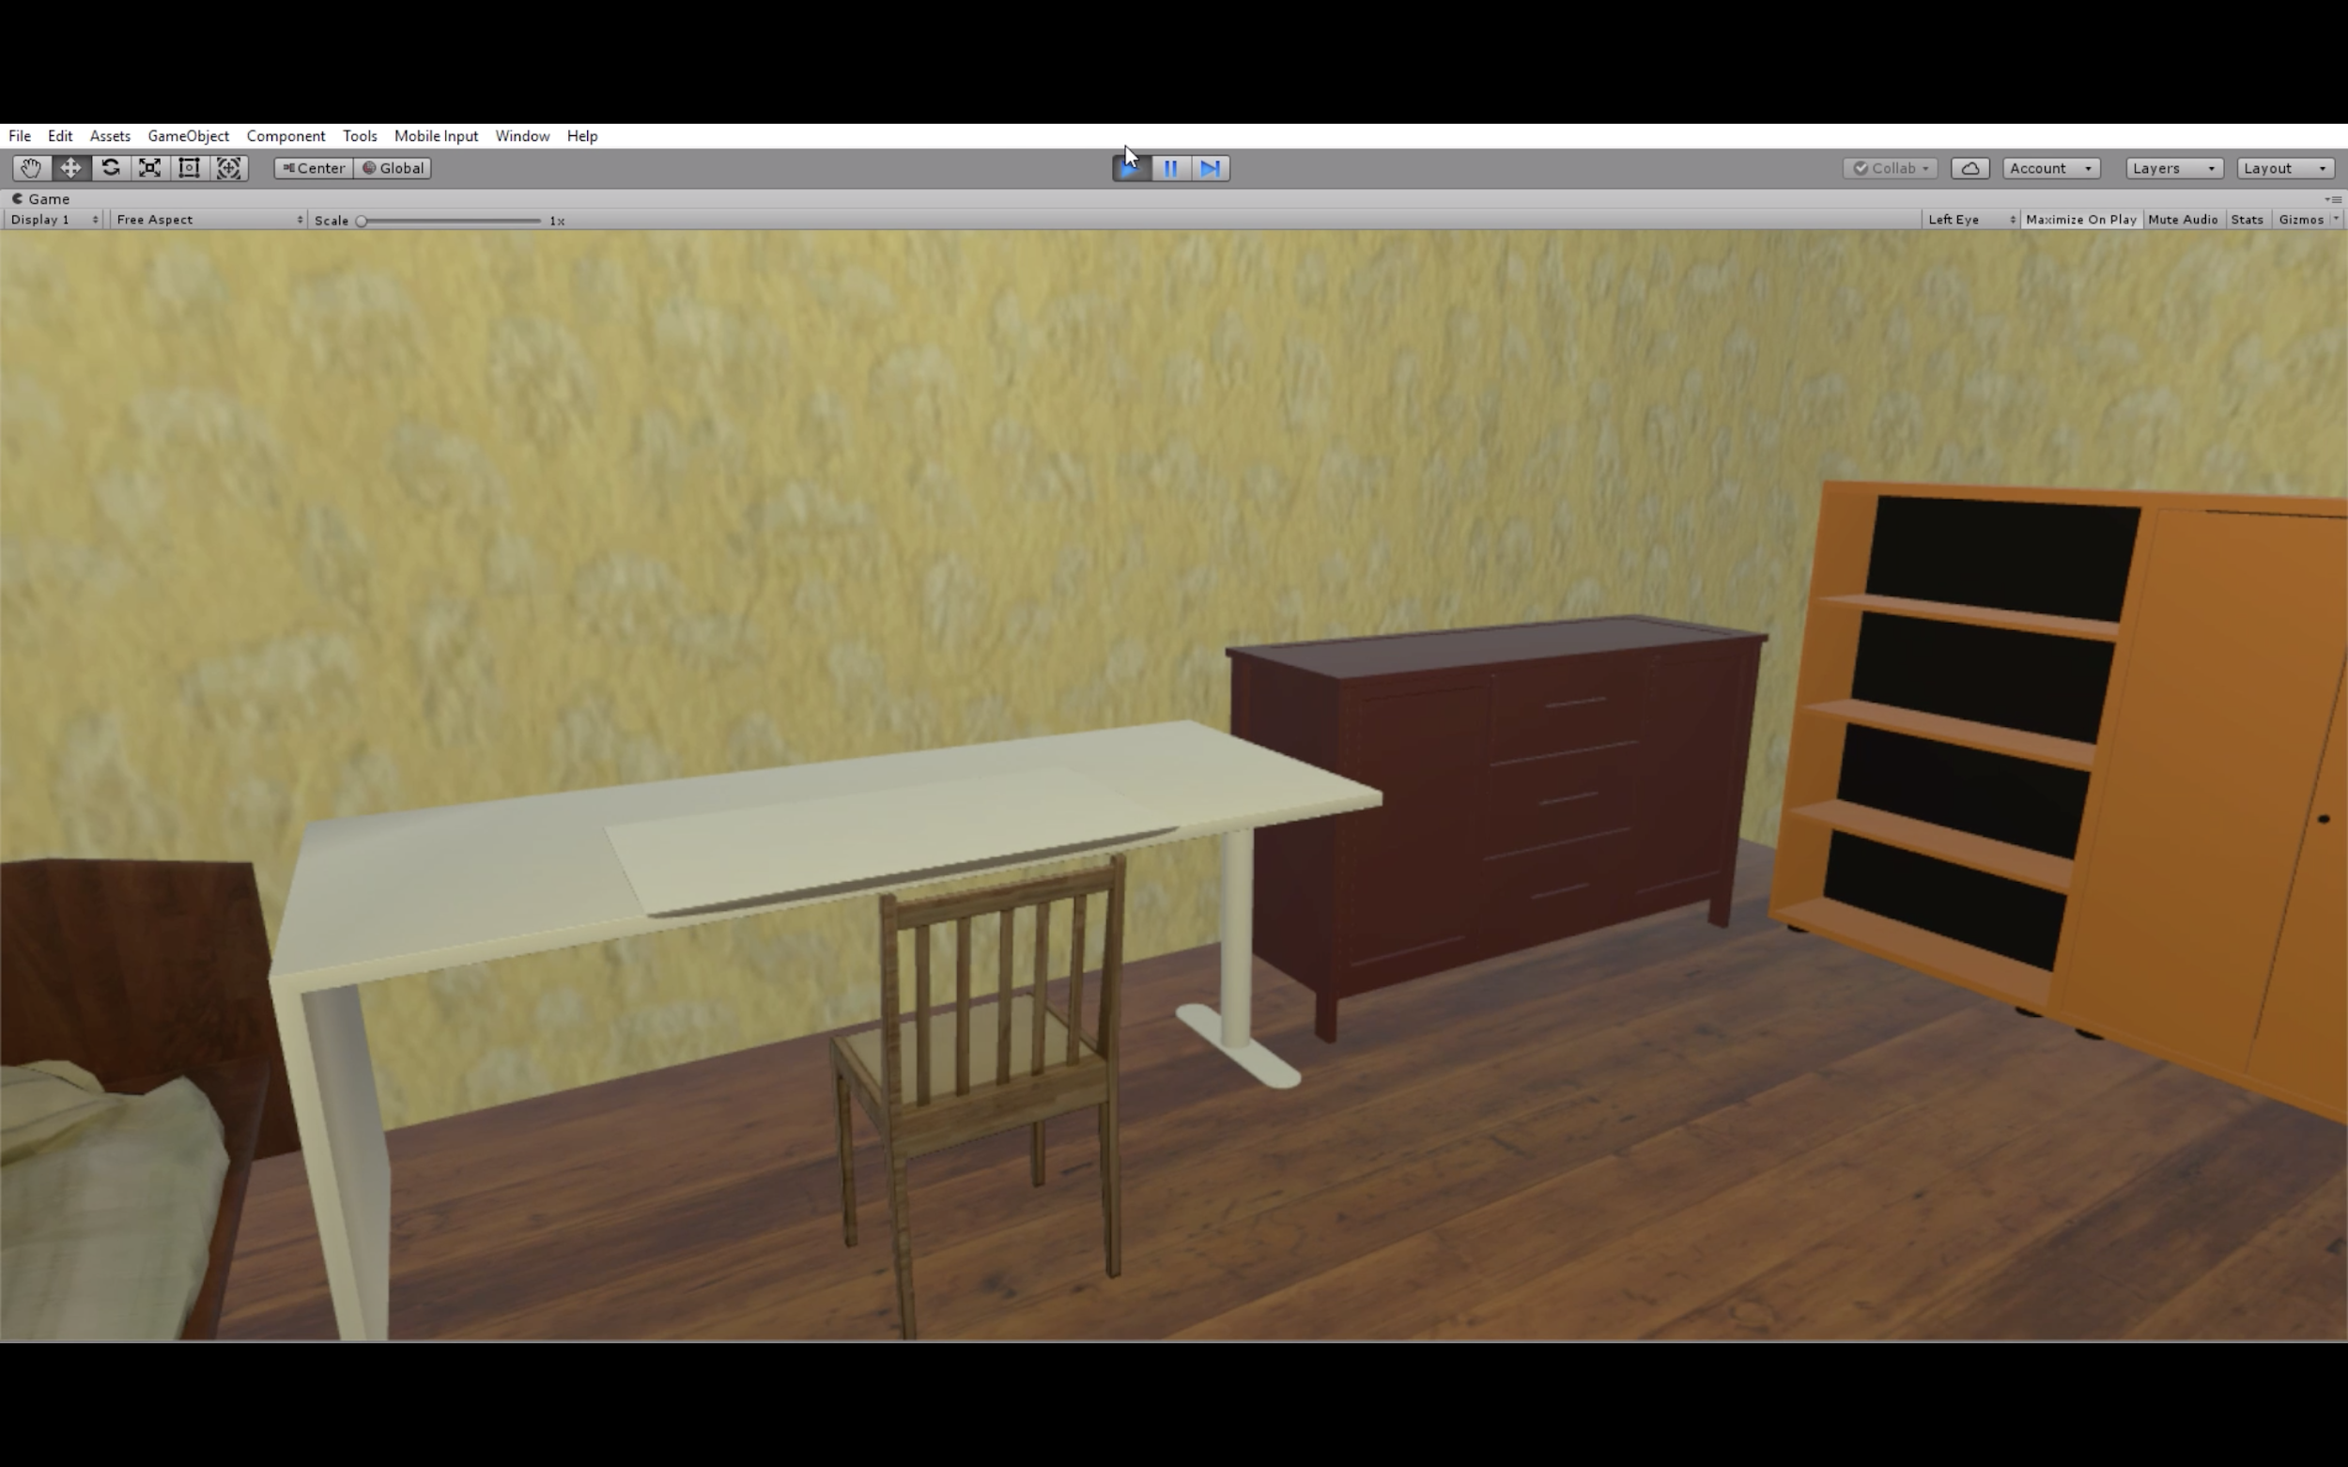

**場景5 : 新家**

母親再婚搬了新家，而患了思覺失調症的男孩，不斷看見死去哥哥的身影......

六、成員工作分配

* 何宜姍：小遊戲程式撰寫、場景建置（客廳、主臥室）、投影片編輯
* 邱子庭：劇情腳本、日記介面設計、主程式撰寫、場景建置（諮商室、兒童房2）
* 林奕承：主程式撰寫、音樂設置、場景建置（兒童房1）、口頭報告